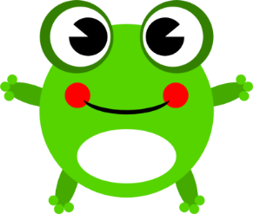
PRZEDSZKOLE GRUPA ŻABKI 23 i 24 lekcja
HELLO CHILDREN AND PARENTS
Lekcja 23
Piosenka na powitanie:
https://www.youtube.com/watch?v=dy_BWXT6Fjc
Dziś poznamy kolejną porę roku SUMMER – LATO.
Dzieci otwierają podręcznik na str.34 i słuchają nagrania nr 21. Wskazują na ilustracji:
Bees – pszczoły
Butterflies – motyle
A frog – żabę
Dzieci słuchają piosenki „The summer song”. Piosenka o lecie znajduje się w nagraniu nr 22.
Utrwalamy nazwy zwierząt na str.35 w nagraniu nr 24-26:
A bee – pszczoła
A bird – ptak
A cat – kot
A dog – pies
A frog – żaba
Dzieci wykonują ćw.1 str.37, rysują po śladzie zwierzątka i kolorują, następnie słuchają nagrania nr 30 i wskazują odpowiednie zwierzątko.
Dla chętnych: dzieci wycinają i zdobią maskę zwierzęcia FROG (żaba), która znajduje się na str.71.
Powodzenia. GOOD LUCK

Piosenka na pożegnanie „Good bye to you”
https://www.youtube.com/watch?v=STMl4yjPpoM
DO ZOBACZENIA. SEE YOU NEXT TIME

Lekcja 24
Piosenka na powitanie:
https://www.youtube.com/watch?v=dy_BWXT6Fjc

Utrwalamy nazwy części twarzy MY FACE.
Dzieci otwierają podręczniki na str. 38 i słuchają nagrania nr 31-33, wskazują odpowiednie części swojej twarzy:
A face – twarz
Hair- włosy
A nose – nos
A mouth – usta
Eyes – oczy
Ears – uszy
Dzieci śpiewają piosenkę “The face song”, nagranie nr 34.
W ćw.1 str.39 dzieci rysują poszczególne części twarzy głównemu bohaterowi Budowi. Powodzenia
Uczymy się rymowanki o częściach twarzy w ćw.1 str.40, wskazujemy na swojej twarzy usłyszane części, tak jak podpowiada nam Holly (nagranie nr 36).
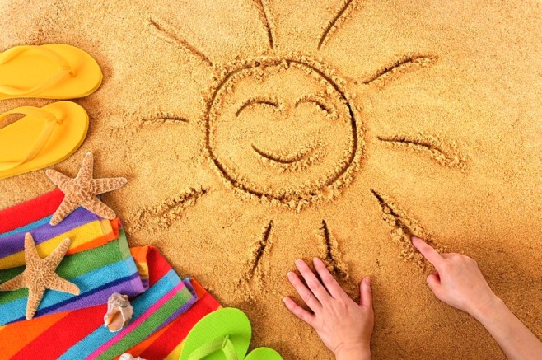
Posłuchaj i pokoloruj twarze dzieci w ćw.1 str.41. Pozostałe części twarzy możesz pokolorować według własnego uznania. (nagranie nr 38).
Drogie dzieci życzę Wam
wspaniałych wakacji,
słonecznych dni
i niezapomnianych wrażeń.

GOOD BYE

